‘Jak

TECHNOLOGY

**AUTORES**

**DIAZ GOMEZ ALDAIR JHOAO**

**LOAIZA RUIZ YEISON FERNANDO**

**JHON STWAR VALERO OVALLE**

**KEVIN STEVEN CABALLERO**

**MANUAL TÉCNICO**

**Bogotá D.C 2015**

1. INTRODUCCIÓN 4

**GUÍA DE INSTALACIÓN DEL SISTEMA 7**

**DIAGRAMAS UML 12**

**DIAGRAMAS DE CLASES 28**

**Diagramas de secuencia 29**

**Diagramas de colaboración 30**

**Diagramas de actividad 40**

**Diagrama de paquetes 44**

**Mapa de navegación 45**

**Requerimientos 46**

**Mer 50**

**Diccionario de datos 51**

**Sintaxis BD 52**

**Relaciones 58**

1. **INTRODUCCIÓN**

Este documento contiene toda la información necesaria sobre los recursos utilizados y descripción detallada de cómo funciona el sistema “Jak Technology”. En este documento se brindar toda la documentación que sea posible, y de ayuda para que al momento de un mantenimiento técnico por parte del usuario se tengan todas las herramientas y los conocimientos necesarios.

Este proyecto ha sido concebido dada la necesidad de sistematizar un proceso manual en la empresa “Peluquería A&C”, debido a que se quiere llevar un control de producción, gastos e inventarios, además de facilitar y agilizar el proceso de producción.

* **X**la Firefox.

**3.3. GUÍA DE INSTALACIÓN DEL SISTEMA**

1. Al ingresar se encuentra la página principal de la aplicación

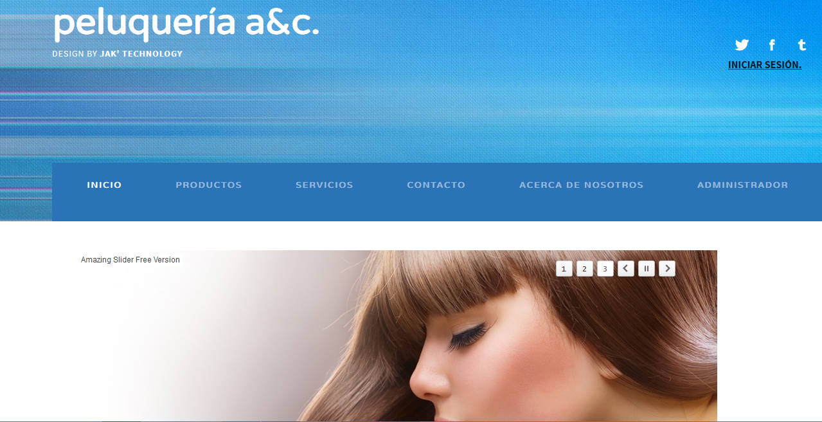

**1.2** Para ingresar debe dar clic en los botones de “CLIENTE” o “ADMINISTRADOR” dependiendo del rol al que este asignado si ya está registrado, si no dar clic en el link de “REGISTRARSE”.



1.4 para hacer un registro ya sea un cliente o administrador deberá ingresar los siguientes datos: N° de Documento, Primer Nombre, Segundo Nombre, Primer Apellido, Segundo Apellido, contraseña y correo electrónico.

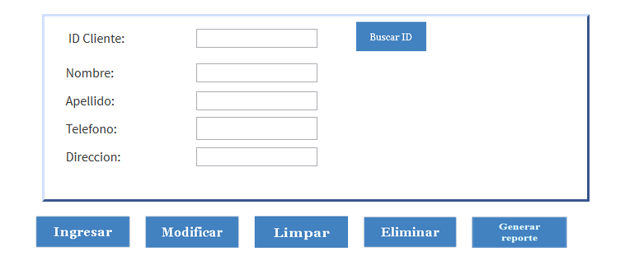

1.5 registro del administrador

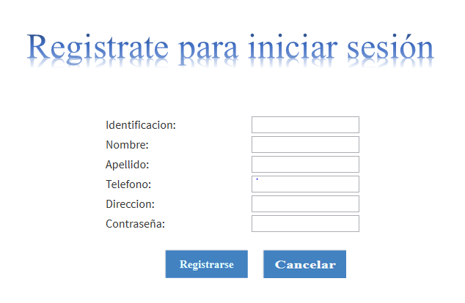

Al dar clic en **registrar** se guardan los datos en la base de datos de sistema y automáticamente quedara registrado.



* 1. Interfaz inicio de sesión cliente.

Para iniciar sesión como usuario cliente debe ingresar su nombre de usuario y contraseña y dar clic en “INICIAR SESION”

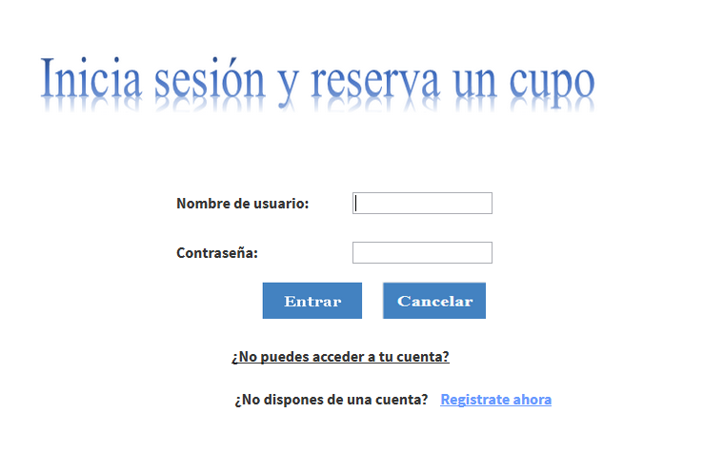

* 1. Después se iniciara sesión con el nombre de usuario y respectiva contraseña y nos mostrara la página principal para reservar un cupo.

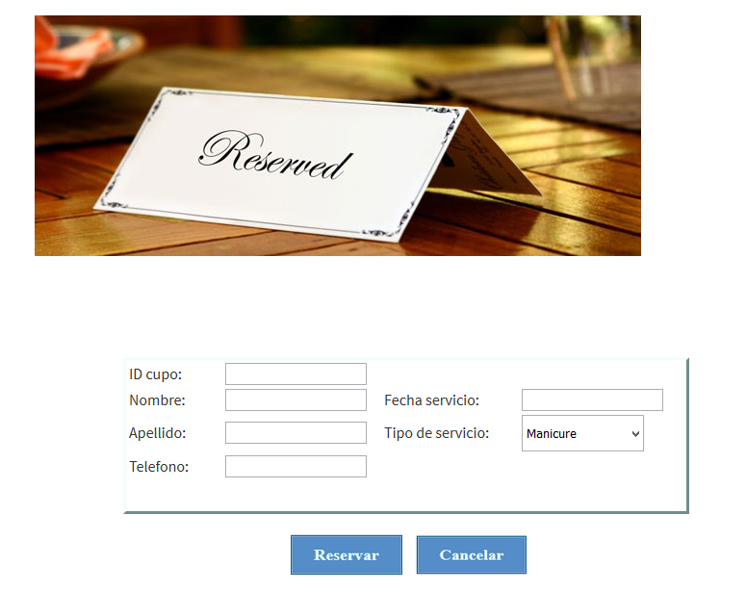

* 1. DIAGRAMAS UML

1. INICIO SESIÓN CLIENTE.

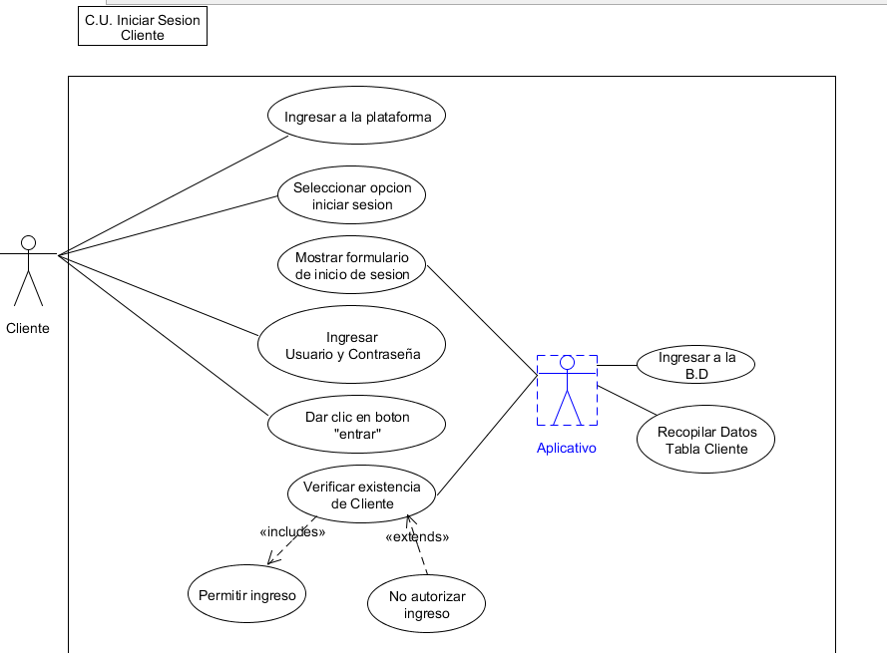

|  |  |  |  |
| --- | --- | --- | --- |
| **Proyecto:** | **Jak** | **Fecha:** | **22/08/2015** |
| **Autor:** | Aldair Jhoao Diaz Gómez | **Versión:** | 1.0 |

|  |  |  |  |  |  |  |  |
| --- | --- | --- | --- | --- | --- | --- | --- |
| **Id Caso de Uso** | | **CU-001** | | **Nombre** | | | **Iniciar sesión cliente.** |
| **Propósito u objetivo** | | El cliente podrá iniciar sesión en la plataforma para para reservar un cupo de servicio en la peluquería A&C. | | | | | |
| **Actores** | | Administrador | | | | | |
| **Entradas** | | * Nombre de usuario. * Contraseña. | | | | | |
| **Salidas** | | * Fecha y hora de ingreso del cliente | | | | | |
| **Pre-Condiciones** | | * El cliente debe de estar previamente registrado para poder iniciar sesión. | | | | | |
| **Post-Condiciones** | | **Condición final de éxito:**   * El cliente inicia con éxito la sesión en la plataforma. | | | | | |
| **Condición final de fallo:**   * El cliente no está registrado o no existe en la base de datos * Inicio de sesión fallido. | | | | | |
| **Flujo** | | | | | | | |
| **Actor: Cliente** | | | | | **Sistema: Jak TECHNOLOGY** | | |
| **1** | Ingresa a la plataforma. | | | |  |  | |
| **2** | Selecciona opción iniciar sesión. | | | |  |  | |
|  |  | | | | **3** | Muestra formulario de inicio de sesión. | |
| **4** | Ingresa datos requeridos (Nombre de usuario, Contraseña). | | | |  |  | |
| **5** | Dar clic en botón “Entrar”. | | | |  |  | |
|  |  | | | | **6** | Verifica usuario en la base de datos. | |
|  |  | | | | **7** | Recopila datos | |
|  |  | | | | **8** | Verifica existencia de cliente. | |
|  |  | | | | **9** | Muestra mensaje de éxito ”inicio de sesión exitoso” | |
|  |  | | | | **10** | Permite ingreso. | |
| **Flujo alternativo** | | | **Cancela inicio de sesión.** | | | | |
| **1** | El cliente da clic en el botón cancelar. | | | |  |  | |
|  |  | | | | **2** | Recibe orden. | |
|  |  | | | | **3** | Redirige a la página principal. | |

2. INICIO SESIÓN ADMINISTRADOR.

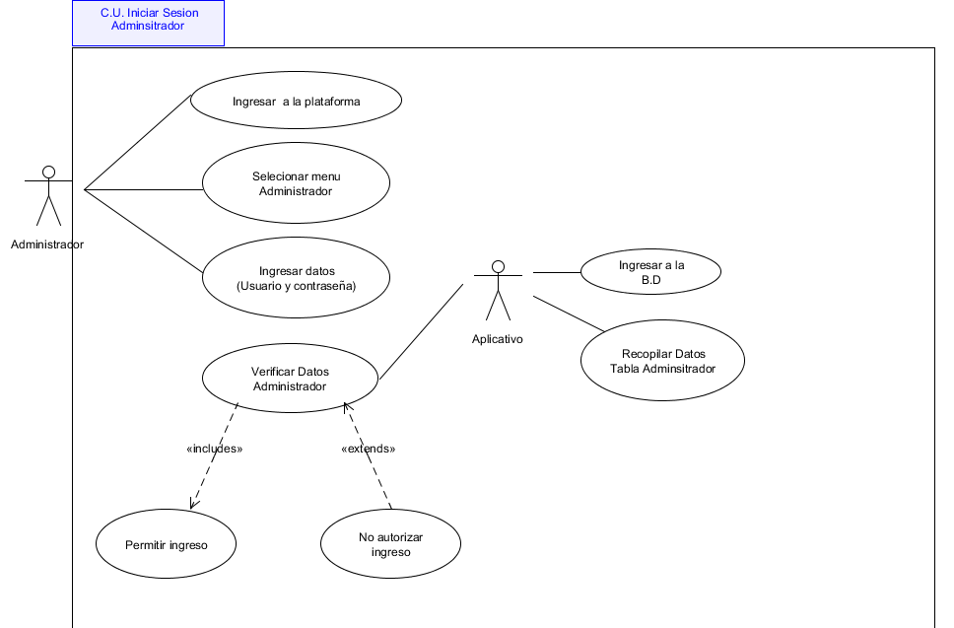

|  |  |  |  |  |  |
| --- | --- | --- | --- | --- | --- |
| **Proyecto:** | **Jak TECHNOLOGY** | | | **Fecha:** | **24/08/2015** |
| **Autor:** | Aldair Diaz | | | **Versión:** | 1.0 |
| **Id Caso de Uso** | CU-002 | | | **Nombre** | Inicio de sesión administrador |
| **Propósito u objetivo** | | | El administrador podrá iniciar sesión en la plataforma para realizar las distintas operaciones ofrecidas por el sistema. | | | | |
| **Actores** | | | Administrador, sistema. | | | | |
| **Entradas** | | | * Nombre de Administrador. * Contraseña. | | | | |
| **Salidas** | | | * Fecha * Hora de ingreso. * Modificaciones realizadas por el administrador. | | | | |
| **Pre-Condiciones** | | | * El administrador debe de estar previamente registrado en la plataforma. | | | | |
| **Post-Condiciones** | | | **Condición final de éxito:**   * Mensaje de confirmación. * Inicio de sesión exitoso | | | | |
| **Condición final de fallo:**   * El administrador ingresa datos incorrectos en el formulario de inicio de sesión. * Inicio de sesión fallido. | | | | |
| **Flujo** | | | | | | | |
| |  |  |  |  | | --- | --- | --- | --- | | **Actor: Administrador** | | **Sistema: Jak TECHNOLOGY** | | | **1** | Ingresa a la plataforma |  |  | | **2** | Selecciona opción administrador. |  |  | |  |  | **3** | Muestra formulario de inicio de sesión. | | **4** | Ingresa datos requeridos (Nombre administrador, contraseña). |  |  | | **5** |  | **4** | Verifica datos ingresados en el formulario. | |  |  | **5** | Ingresa a la base de datos. | |  |  | **6** | Recopila datos requeridos. | |  |  | **8** | Permite ingreso | |  |  | **9** | Muestra mensaje de confirmación “inicio de sesión exitoso” | | | | | | | | |
| **Variaciones (Alternativas):** | | | | Paso 1: Oprime el botón de Cancelar y no el inicio de sesión. | | | |
| **Variaciones (Excepciones):** | | | |  | | | |

3. APARTAR UN CUPO.

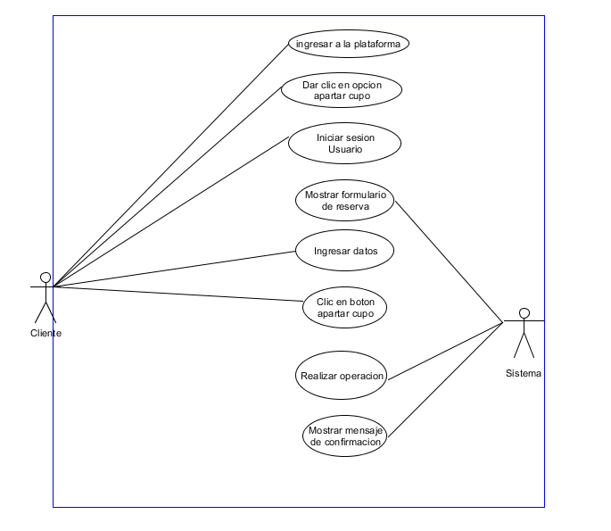

|  |  |  |  |
| --- | --- | --- | --- |
| **Proyecto:** | **Jak TECHNOLOGY** | **Fecha:** | **24/08/2015** |
| **Autor:** | Aldair Jhoao Diaz Gómez | **Versión:** | 1.0 |

|  |  |  |  |  |  |  |  |
| --- | --- | --- | --- | --- | --- | --- | --- |
| **Id Caso de Uso** | | **CU-003** | | **Nombre** | | | **Reserva de cupo** |
| **Propósito u objetivo** | | El cliente podrá realizar una reserva para un servicio mediante la plataforma. | | | | | |
| **Actores** | | Cliente, sistema. | | | | | |
| **Entradas** | | * Nombre cliente * Apellido. * Teléfono. * Fecha. * Fecha de registro. * Fecha de reserva. | | | | | |
| **Salidas** | | * informe de reserva apartado exitosamente | | | | | |
| **Pre-Condiciones** | | * El cliente debe de haberse registrado en el sistema. * El cliente debe haber iniciado sesión con un usuario y contraseña. | | | | | |
| **Post-Condiciones** | | **Condición final de éxito:**   * Reserva apartado exitosamente. * Registro almacenado en la BDD. * Informe generado. | | | | | |
| **Condición final de fallo:**   * No se ha podido reservar el cupo. * Usuario no registrado en el sistema. | | | | | |
| **Flujo** | | | | | | | |
| **Actor: Cliente** | | | | | **Sistema: A&C** | | |
| **1** | Ingresa a la plataforma | | | |  |  | |
| **2** | Dar clic en botón reservar cupo | | | |  |  | |
| **3** | Inicia sesión | | | |  |  | |
|  |  | | | | **4** | Autoriza ingreso | |
|  |  | | | | 5 | Muestra formulario de reserva. | |
| **6** | Ingresa los datos requeridos (Nombre, apellido, fecha, tipo de servicio, hora ) | | | |  |  | |
| **7** | Clic en botón “aceptar” | | | |  |  | |
|  |  | | | | **8** | Realiza la operación | |
|  |  | | | | 9 | Verifica la información ingresada | |
|  |  | | | | **10** | Almacena en la base de datos | |
|  |  | | | | **11** | Muestra mensaje de confirmación | |
|  |  | | | | **12** | El sistema muestra un pantallazo de cupo apartado exitosamente | |
|  |  | | | | **13** | El sistema actualiza la base de datos y guarda el cupo | |
|  |  | | | | **14** | Genera informe | |
| **15** | Imprime informe | | | |  |  | |
| **16** | Cierra sesión | | | |  |  | |
| **17** | Salir | | | |  |  | |
| **Variaciones (Alternativas):** | | | Paso 4: Cancela la reserva | | | | |
| **Variaciones (Excepciones):** | | | Paso 5: No se puede generar el cupo, contáctese con el administrador | | | | |

1. Registro cliente

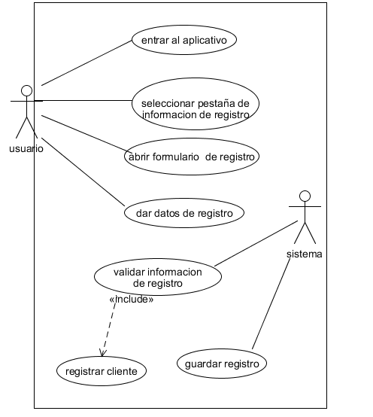

|  |  |  |  |
| --- | --- | --- | --- |
| **Proyecto:** | **Jak** | **Fecha:** | **24/08/2015** |
| **Autor:** | Aldair Jhoao Diaz Gomez | **Versión:** | 1.0 |

|  |  |  |  |  |  |  |
| --- | --- | --- | --- | --- | --- | --- |
| **Id Caso de Uso** | | **CU-004** | **Nombre** | | | **El cliente se registra.** |
| **Propósito u objetivo** | | El cliente podrá registrarse en la plataforma para tener acceso a las operaciones correspondientes. | | | | |
| **Actores** | | Administrador | | | | |
| **Entradas** | | * Usuario * Contraseña * Número de identificación del cliente. * Teléfono * Dirección * Apellido * correo | | | | |
| **Salidas** | | * Informe del cliente ingresado * Registro * Almacenamiento en la BDD | | | | |
| **Pre-Condiciones** | | * El cliente debe de haber ingresado a la plataforma. * Debe de haber ingresado en la opción “registrarse” | | | | |
| **Post-Condiciones** | | **Condición final de éxito:**   * El cliente registrado será almacenado en la base de datos. * Se generó correctamente el registro del cliente. | | | | |
| **Condición final de fallo:**   * El cliente no pudo realizar el registro exitoso * No se pudo almacenar el cliente. | | | | |
| **Flujo** | | | | | | |
| **Actor: cliente** | | | | **Sistema: Jak** | | |
| **1** | Ingresa a la plataforma | | |  |  | |
| **2** | Clic en opción “registrarse” | | |  |  | |
|  |  | | | **3** | Muestra formulario de registro | |
| **4** | Ingresa datos requeridos | | |  |  | |
| **5** | Clic en botón “registrarse” | | |  |  | |
|  |  | | | **6** | Verifica datos ingresados | |
|  |  | | | **7** | Realiza operación | |
|  |  | | | **8** | Actualiza la base datos | |
|  |  | | | **9** | Muestra mensaje de confirmación “usuario registrado con éxito” | |
| **10** | Imprime reporte | | |  |  | |
| **11** | Cierra sesión. | | |  |  | |
| **12** | salir | | |  |  | |

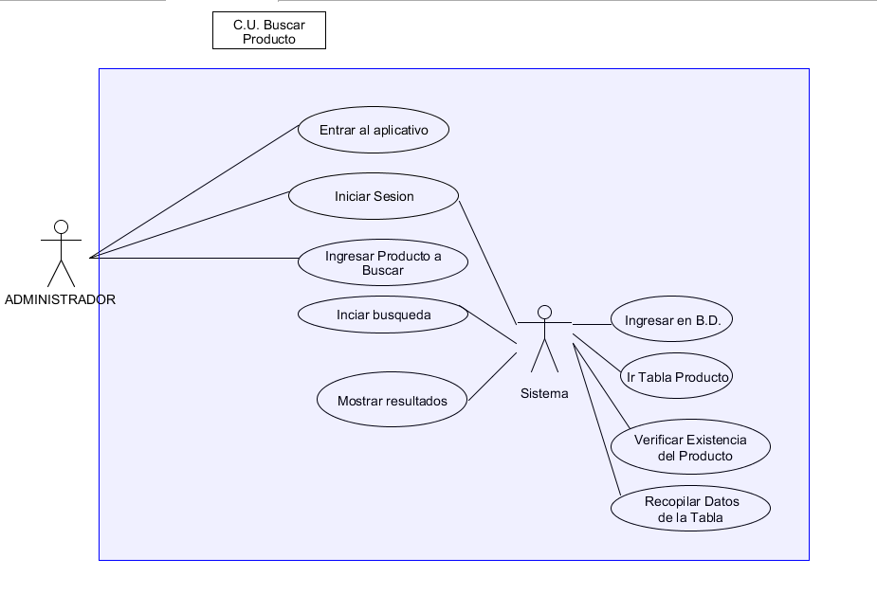

|  |  |  |  |
| --- | --- | --- | --- |
| **Proyecto:** | **JAK** | **Fecha:** | **24/08/2015** |
| **Autor:** | Aldair Jhoao Diaz Gómez | **Versión:** | 1.0 |

|  |  |  |  |  |  |  |
| --- | --- | --- | --- | --- | --- | --- |
| **Id Caso de Uso** | | **CU-005** | **Nombre** | | | **Buscar producto** |
| **Propósito u objetivo** | | El administrador podrá realizar la búsqueda de los diferentes registros de productos almacenados en la base de datos. | | | | |
| **Actores** | | Administrador, sistema | | | | |
| **Entradas** | | * Usuario * Contraseña * ID producto * Producto | | | | |
| **Salidas** | | * Mensaje de confirmación * Datos de la búsqueda | | | | |
| **Pre-Condiciones** | | * El administrador debe de haber iniciado sesión. * El cliente debe haber iniciado sesión * El administrador debe de haber ingresado los datos de la búsqueda | | | | |
| **Post-Condiciones** | | **Condición final de éxito:**   * Búsqueda exitosa | | | | |
| **Condición final de fallo:**   * Búsqueda fallida * Registro no existe | | | | |
| **Flujo** | | | | | | |
| **Actor: Administrador** | | | | **Sistema: JAK TECHNOLOGY** | | |
| **1** | Inicia sesión. | | |  |  | |
|  |  | | | **2** | Valida usuario | |
|  |  | | | **3** | Autoriza ingreso. | |
| **4** | Selecciona opción gestionar productos | | |  |  | |
|  |  | | | **5** | Muestra interfaz de gestión de productos | |
| **6** | Ingresa datos del producto a buscar (ID producto) | | |  |  | |
| **7** | Clic en botón buscar | | |  |  | |
|  |  | | | **8** | Realiza operación. | |
|  |  | | | **9** | Verifica datos en la base de datos | |
|  |  | | | **10** | Actualiza la base de datos | |
|  |  | | | **11** | Muestra resultados de la búsqueda | |

1. ELIMINAR.

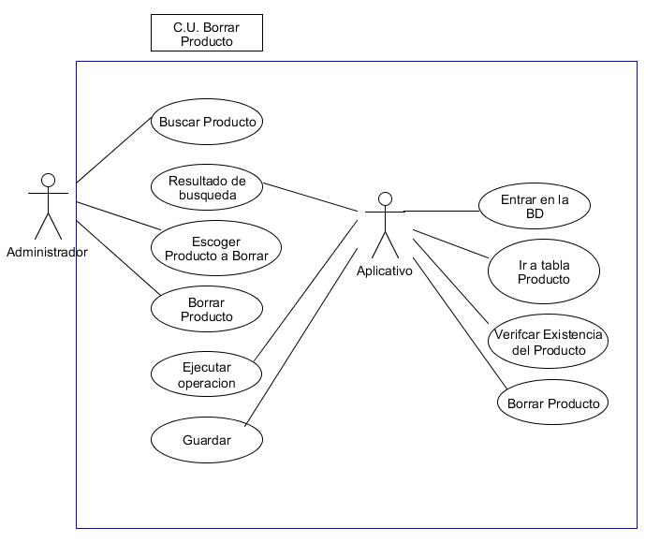

|  |  |  |  |
| --- | --- | --- | --- |
| **Proyecto:** | **Jak** | **Fecha:** | **24/08/2015** |
| **Autor:** | Aldair Jhoao Diaz Gómez | Versión: | 1.0 |

|  |  |  |  |  |  |
| --- | --- | --- | --- | --- | --- |
| **Id Caso de Uso** | | **CU-006** | **Nombre** | | **Eliminar producto.** |
| **Propósito u objetivo** | | El administrador podrá eliminar los diferentes tipos de registros en la base de datos | | | |
| **Actores** | | Administrador, sistema | | | |
| **Entradas** | | * Nombre de usuario * Contraseña * ID producto | | | |
| **Salidas** | | * Mensaje de confirmación “Producto eliminado con éxito” | | | |
| **Pre-Condiciones** | | * El administrador debe de haber iniciado sesión. * Debe de haber ingresado el ID producto. * El administrador debe de haber realizado una búsqueda. * El administrador debe de haber presionado el botón eliminar. | | | |
| **Post-Condiciones** | | * Registro eliminado con éxito. | | | |
| **Flujo** | | | | | |
| **Actor: Administrador.** | | | **Sistema: JAK TECHNOLOGY.** | | |
| **1** | Inicia sesión | |  |  | | |
| **2** | Ingresa a la opción “gestionar producto” | |  |  | | |
| **3** | Busca el producto a eliminar | |  |  | | |
|  |  | | **4** | Muestra resultados. | | |
| **5** | Clic en el botón “Eliminar”. | |  |  | | |
|  |  | |  |  | | |
|  |  | | **6** | Verifica existencia de registro en la base de datos | | |
|  |  | | **7** | Realiza la operación | | |
|  |  | | **8** | Elimina producto | | |
|  |  | | **9** | Actualiza base de datos. | | |
|  |  | | **10** | Muestra mensaje de confirmación. | | |
|  |  | |  |  | | |

6. MODIFICAR.

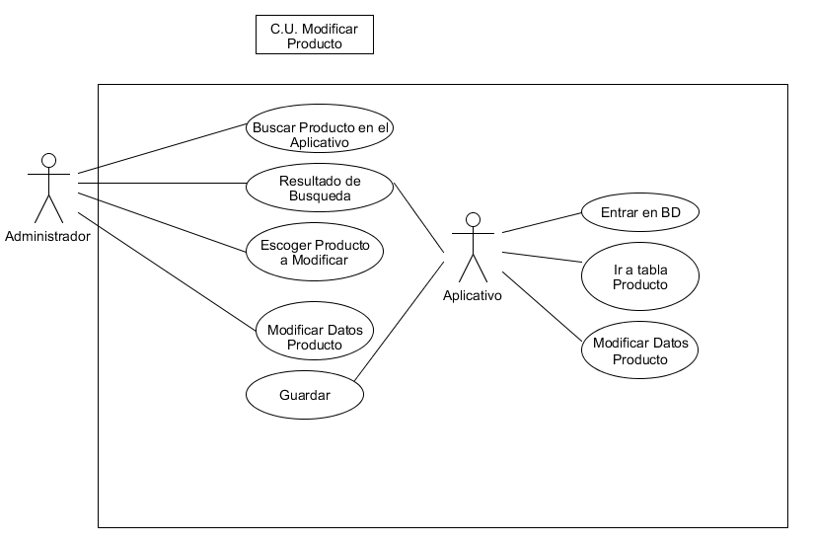

|  |  |  |  |  |  |  |
| --- | --- | --- | --- | --- | --- | --- |
| **Id Caso de Uso** | | **CU-007** | **Nombre** | | | **Modificar producto** |
| **Propósito u objetivo** | | El administrador Modificar el registro de un producto almacenado en la base de datos mediante la búsqueda de este. | | | | |
| **Actores** | | Administrador, Sistema | | | | |
| **Entradas** | | * ID producto * Nombre de administrador. * Contraseña. | | | | |
| **Salidas** | | Mensaje de confirmación “registro actualizado con éxito”. | | | | |
| **Pre-Condiciones** | | El administrador debe de haber iniciado sesión.  El administrador debe de haber presionado la opción gestionar productos | | | | |
| **Post-Condiciones** | | * El cliente debe de haber realizado la búsqueda del producto a modificar. | | | | |
| **Flujo** | | | | | | |
| **Actor: Administrador** | | | | **Sistema: JAK** | | |
| **1** | Inicia sesión. | | |  |  | |
|  |  | | | 2 | Autoriza ingreso. | |
| **3** | Selecciona opción Gestionar cliente. | | |  |  | |
|  |  | | | **4** | Muestra interfaz. | |
| **5** | Busca el registro a modificar | | |  |  | |
| **6** | Presiona el botón “Modificar”. | | |  |  | |
|  |  | | | **7** | Verifica existencia en la base de datos | |
|  |  | | | **8** | Elimina el registro | |
|  |  | | | **9** | Actualiza la base de datos | |
|  |  | | | **10** | Muestra mensaje de confirmación “Registro eliminado correctamente” | |
| **11** | Cierra sesión. | | |  |  | |
| **12** | Salir. | | |  |  | |

7. INGRESAR.

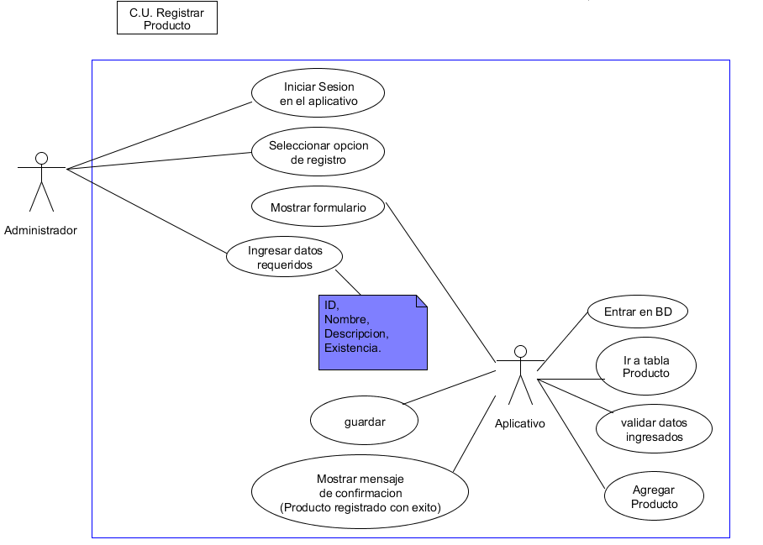

|  |  |  |  |
| --- | --- | --- | --- |
| **Proyecto:** | **JAK** | **Fecha:** | **24/08/2015** |
| **Autor:** | Aldair Jhoao Díaz Gómez | Versión: | 1.0 |

|  |  |  |  |  |  |  |
| --- | --- | --- | --- | --- | --- | --- |
| **Id Caso de Uso** | | **CU-007** | **Nombre** | | | **Ingresar producto** |
| **Propósito u objetivo** | | El administrador Modificar el registro de un producto almacenado en la base de datos mediante la búsqueda de este. | | | | |
| **Actores** | | Administrador, Sistema | | | | |
| **Entradas** | | * ID producto * Nombre de administrador. * Contraseña. | | | | |
| **Salidas** | | Mensaje de confirmación “registro actualizado con éxito”. | | | | |
| **Pre-Condiciones** | | El administrador debe de haber iniciado sesión.  El administrador debe de haber presionado la opción gestionar productos | | | | |
| **Post-Condiciones** | | * El cliente debe de haber realizado la búsqueda del producto a modificar. | | | | |
| **Flujo** | | | | | | |
| **Actor: Administrador** | | | | **Sistema: JAK** | | |
| **1** | Inicia sesión. | | |  |  | |
|  |  | | | 2 | Autoriza ingreso. | |
| **3** | Selecciona opción Gestionar cliente. | | |  |  | |
|  |  | | | **4** | Muestra interfaz. | |
| **5** | Busca el registro a modificar | | |  |  | |
| **6** | Presiona el botón “Modificar”. | | |  |  | |
|  |  | | | **7** | Verifica existencia en la base de datos | |
|  |  | | | **8** | Elimina el registro | |
|  |  | | | **9** | Actualiza la base de datos | |
|  |  | | | **10** | Muestra mensaje de confirmación “Registro eliminado correctamente” | |
| **11** | Cierra sesión. | | |  |  | |
| **12** | Salir. | | |  |  | |

**Diagrama de clases**

<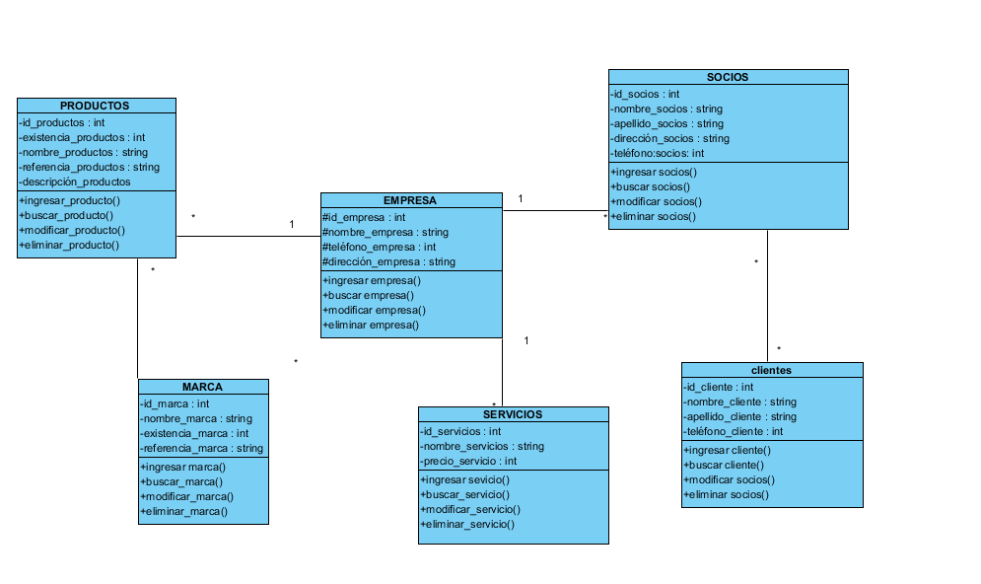

**DIAGRAMAS DE SECUENCIA**

**Registro de un cliente**

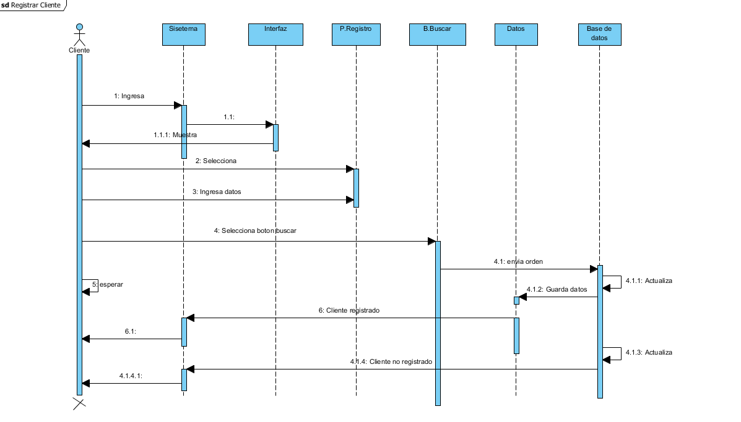

**APARTAR UN CUPO**

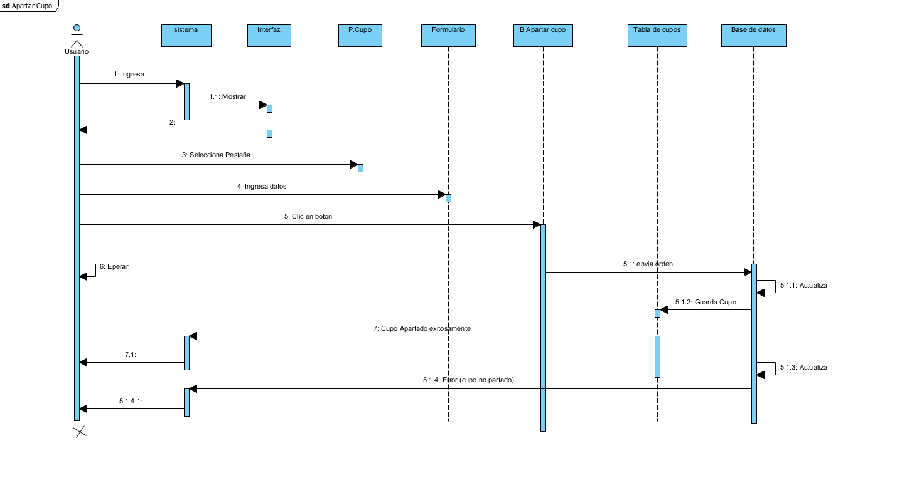

**MODIFICAR USUARIO Y PRODUCTO**

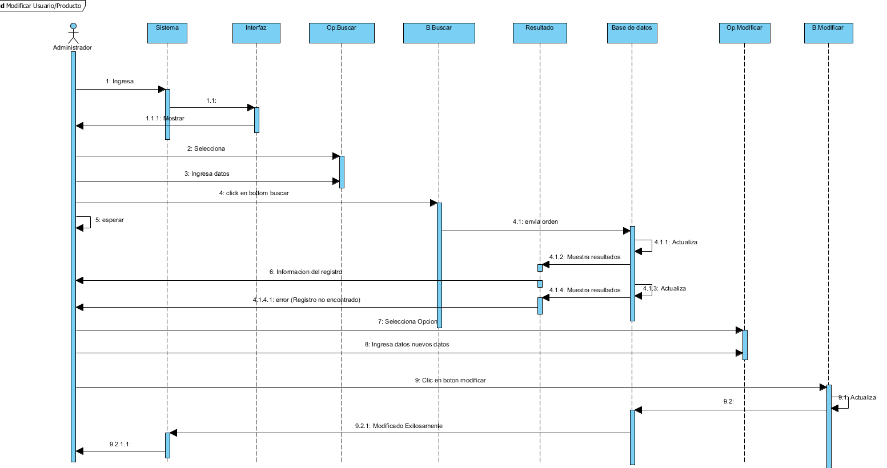

**Iniciar sesión**

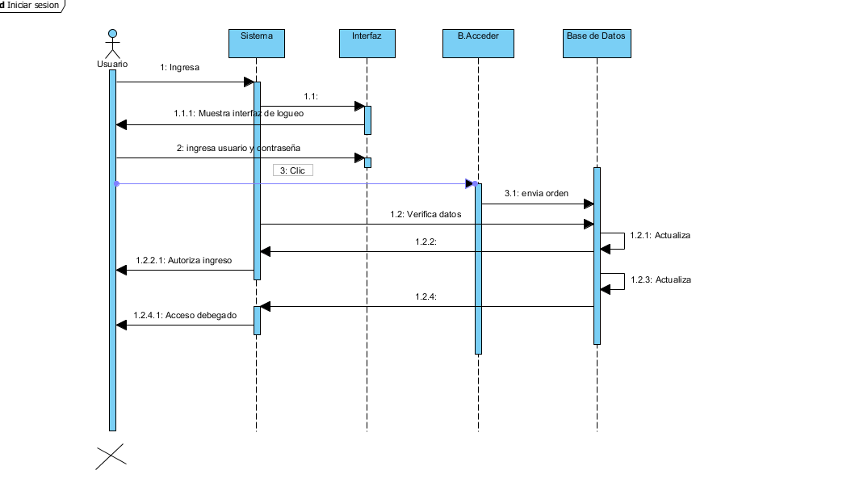

**Para eliminar**

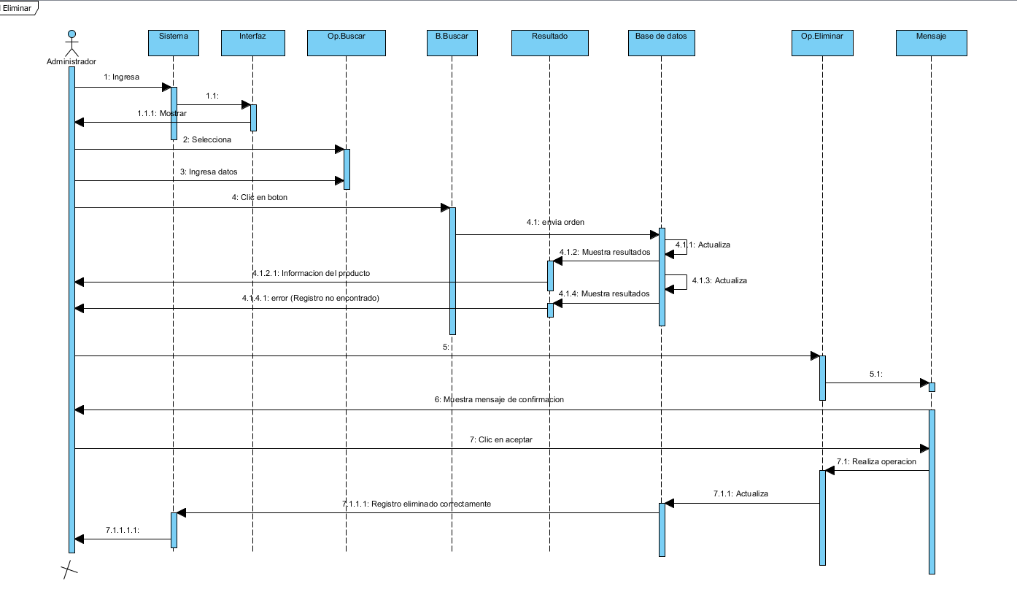

**Buscar**



**DIAGRAMAS DE COLABORACION**

**Iniciar sesión**

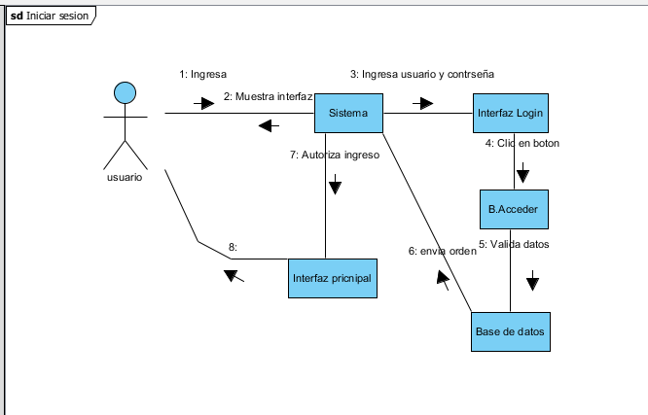

Eliminar

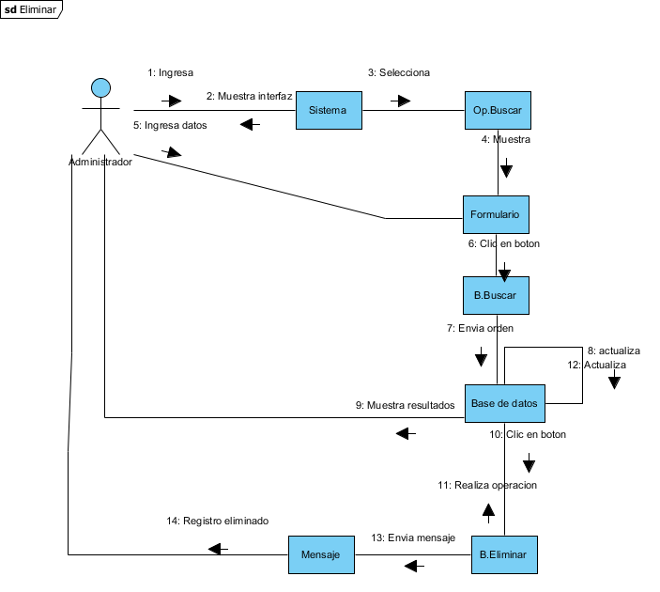

Registrar cliente

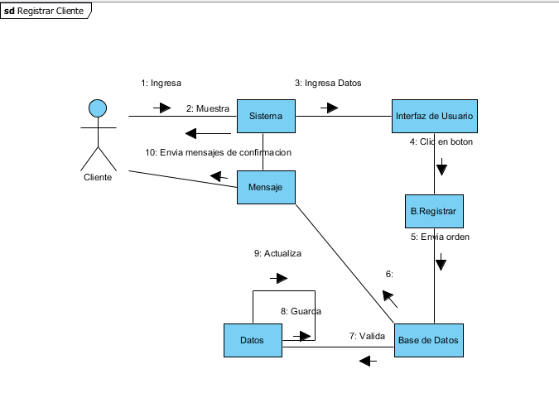

Apartar un cupo

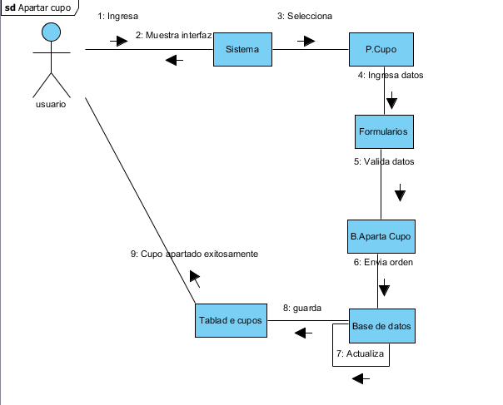

Modificar

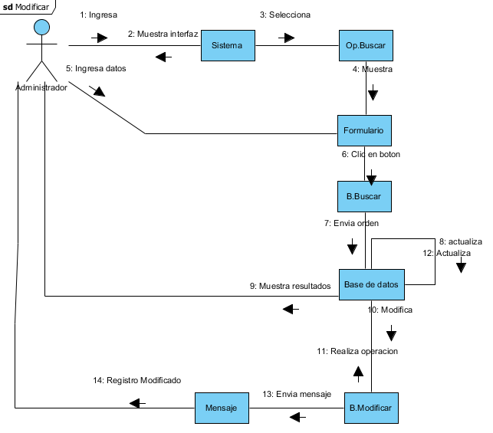

Buscar

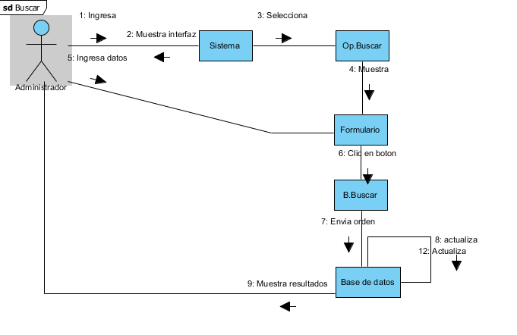

Diagramas actividad

APARTAR UN CUPO

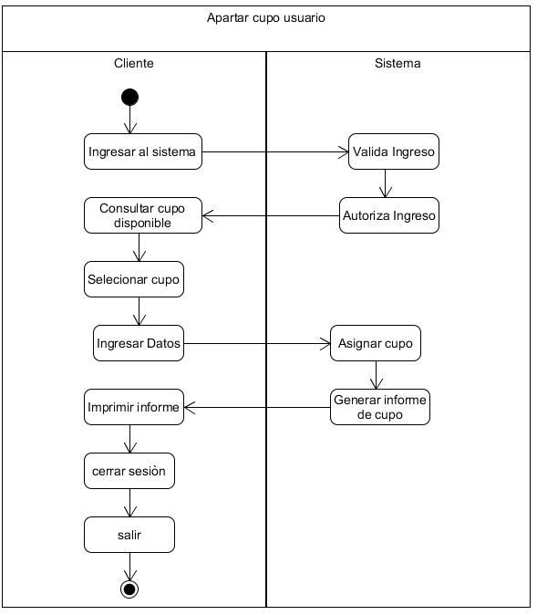

Iniciar sesión de un usuario registrado

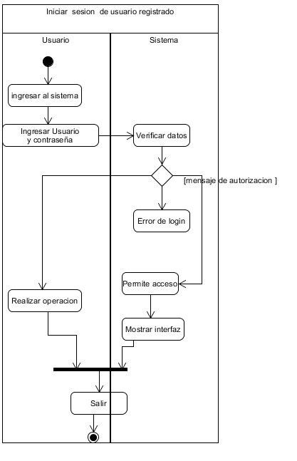

Registrar un cliente

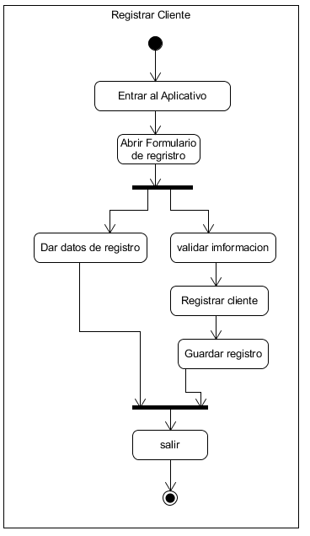

Buscar un producto

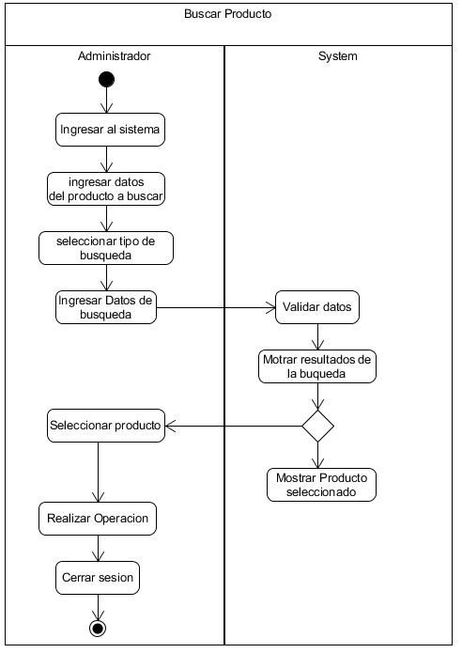

Apartar un producto mediante el sistema

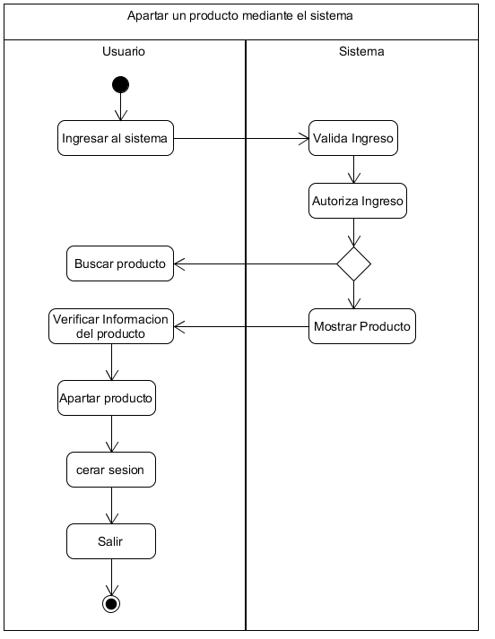

**DIAGRAMA DE PAQUTES**

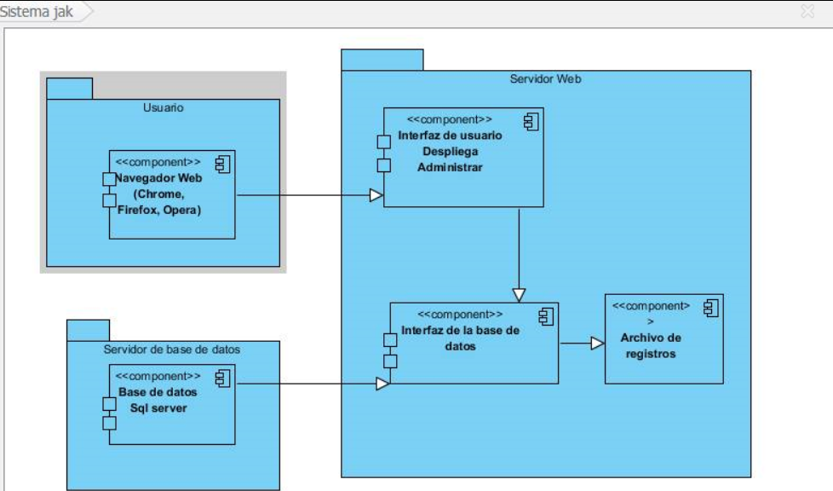

Mapa de navegación

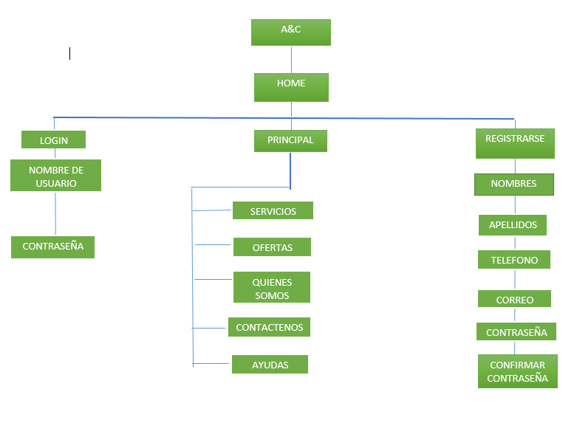

**SISTEMATIZACION DE LA PELUQUERIA A&C.**

**OBJETIVO PRINCIPAL**

**Es evaluar la efectividad de sus actividades económicas y la confianza en otros, generando no solo un buen rendimiento en la empresa, sino, un conjunto de otros elementos, que son aporte al mejoramiento de la calidad de vida de sus integrantes, su familia y la comunidad mediante el proyecto de sistematización de inventarios del salón de belleza ARTE Y COLOR.**

**REQUERIMIENTOS FUNCIONALES.**

1. Inventario de productos.
2. Inventario de ganancias semanales y mensuales.
3. Administración de productos.
4. Administración de clientes y roles de usuarios.

**REQUERIMIENTOS NO FUNCIONALES.**

1. La aplicación contara con un usuario y contraseña.
2. Una aplicación portable que se pueda instalar en todos los sistemas operativos.
3. Una aplicación que genere un buen desempeño.
4. Una interfaz gráfica bien detallada.
5. Una copia de seguridad.

**SISTEMA ACTUAL DE LA EMPRESA.**

En este momento la peluquería A&C no cuenta con una arquitectura de software ni hardware por lo tanto el rendimiento de la empresa se ve un poco bajo.

1. **¿Cuántos son sus ingresos diarios?**

Los ingresos diarios del salón de belleza son $600.000 pesos.

**2. ¿Cuántas son sus ganancias semanales y mensuales**

Las ganancias son $4.200.000 pesos semanales y 18.000.000 mensuales

1. **¿Tiene socios en la empresa?**

**Si, son 4 en total**

1. **¿A qué tipos de clientes ve enfocados los productos que vende?**

A toda persona que esté interesada en el producto

1. **¿Con que regularidad tiene clientes en la empresa?**

Todos los días, de lunes a domingo

1. **¿Tiene competidores cercanos? ¿Cuáles son?**

Sí, mi competidor es Julio Stilos

1. **¿Cuántos empleados están bajo su cargo?**

Ninguno, porque todos son socios

1. **¿Cuántas son las horas mínimas y máximas que trabajan aquí?**

Las mínimas son 8 horas y las máximas son 15 horas

1. **¿Cuántos productos venden en la empresa?**

Vendemos 8 clases de productos

1. **¿Cuánto es el valor de un corte de cabello?**

El valor de un corte de cabello es de $8.000 pesos

1. **¿Cuánto es el valor de un manicure y un pedicure?**

**El valor del manicure es de $8.000 pesos y el valor del pedicure es de $13.000 pesos**

1. **¿Cuánto es el valor de la depilación con cera?**

**El valor de la depilación completa es de $40.000 pesos**

1. **¿Cuánto es el valor de tinturación?**

El valor es de $45.000 pesos

1. **¿Cuál es la marca de tinte que más usa?**

La marca de tinte que más uso es Marcel France

1. **¿Cuál es el producto que más usa?**

El producto que más uso es Marcel France

1. **¿Cada cuánto es la forma de pago a sus empleados?**

La forma de pago es quincenal

1. **¿Le gustaría tener otra forma de proceso de atención al cliente?**

No

1. **¿Qué cantidad de productos vende a diario**

Se venden 100 mil en productos al día

**Bogotá D.C. 12 de mayo de 2014**

**Señores**

**SALON DE BELLEZA ARTE Y COLOR**

**Cordial saludo**

**Para nosotros los aprendices del Sena del programa Análisis y Desarrollo de Sistemas de Información, es de suma importancia desarrollarnos cada día buscando e innovando nuevas ideas para diferentes empresas, garantizando que al mismo tiempo su empresa se beneficiará con los aportes científicos y tecnológicos que podremos generar para su empresa.**

**La invitación que llevamos a cabo es para que su empresa sea parte activa de nuestra formación consistente en que nos permitan realizar observaciones de diferentes actividades desarrolladas en su empresa, para complementar nuestras actividades formativas, respetando asiduamente las políticas de la empresa y criterios de confidencialidad corporativa.**

**Su empresa se verá beneficiada de acuerdo al avance en nuestro proceso formativo, relacionaremos informes oportunos con criterios técnicos y de calidad que permitirán identificar oportunidades de mejora en la organización.**

**Agradezco de antemano la atención prestada**

**Atentamente**

**Aldair Jhoao Díaz**

**Yeison Fernando Loaiza**

**Yo ____________________________________ con C.C. No. ______________ de _______________ autorizo como jefe de la empresa a los aprendices Sena del programa Análisis y Desarrollo de Sistemas de Información para que realicen y saquen con satisfacción en el tiempo acordado completamente su proyecto**

**MER**

